**Фликер (светоотражатель) на одежде** - на сегодняшний день реальный способ уберечь ребенка от травмы на неосвещенной дороге. Принцип действия его основан на том, что свет, попадая на ребристую поверхность из специального пластика, концентрируется и отражается в виде узкого пучка. Когда фары автомобиля "выхватывают" пусть даже маленький светоотражатель, водитель издалека видит яркую световую точку. Поэтому шансы, что пешеход будет замечен, увеличиваются во много раз. ГАИ рекомендует пешеходам обозначить себя светоотражающими элементами на левой и правой руках, подвесить по одному фликеру на ремень и сзади на рюкзак. Таким образом, самый оптимальный вариант, когда на пешеходе находится 4 фликера. Какой фликер самый лучший? Покупайте фликер только белого или лимонного цветов. Именно они имеет наиболее оптимальную светоотражаемость для того, чтобы пешеход был заметен в темное время суток. Кстати, оранжевые зайчики, зеленые белочки, огненно-красные сердечки сложно назвать фликерами. Скорее всего - это яркие сувениры, которые так любят маленькие дети.

***СВЕТООТРАЖАЮЩИЕ ЭЛЕМЕНТЫ ДОЛЖНЫ РАСПОЛАГАТЬСЯ:***•  Нарукавные повязки и браслеты так, чтобы они не были закрыты при движении и способствовали зрительному восприятию.  Рекомендуется наносить их в виде горизонтальных и вертикальных полос на полочку, спинку, внешнюю часть рукавов, нижнюю наружную часть брюк, а также  на головные уборы, рукавицы, обувь и другие предметы одежды.  
•   Значки могут располагаться на одежде в любом месте.  
•   Сумочку, портфель или рюкзак лучше нужно в правой руке, а не за спиной.   
•   Эффективнее всего носить одежду с уже вшитыми светоотражающими элементами.   
•   Наиболее надежный вариант для родителей – нанести на одежду светоотражающие термоапликации и наклейки.   
•    В городе при пересечении проезжей части в темноте рекомендуется иметь светоотражатели справа и слева (наезда транспортного средства на пешехода снижается на 85 %).

  Необходимо обратить внимание на одежду, в которой собираются дети выйти на улицу. Темные цвета делают пешехода, велосипедиста практически незаметными, особенно в пасмурную погоду, в сумерки.

  Необходимо приобрести светоотражающие элементы, которые могут быть размещены на сумках, куртках или других предметах. Такими же элементами безопасности следует оснастить **санки, коляски, велосипеды**.

  Формы светоотражающих элементов различны. Значки и подвески удобны тем, что их легко переместить с одной одежды на другую. Самоклеющиеся наклейки могут быть использованы на различных поверхностях (искусственная кожа, металлические поверхности и т.д.)

термоактивируемые наносятся на ткань с помощью утюга. Есть и специальные светоотражающие браслеты.

  Вариантов много. И надо использовать эту возможность, приучать себя и своих детей пользоваться таким доступным средством безопасности.

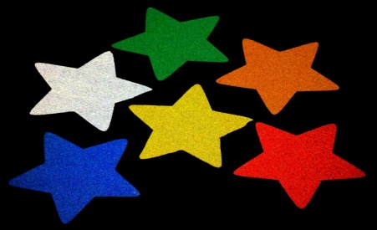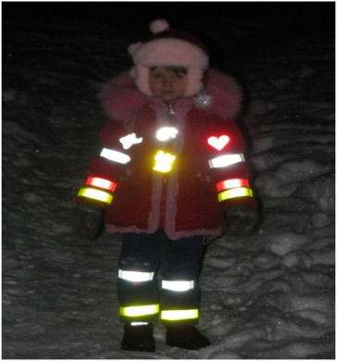

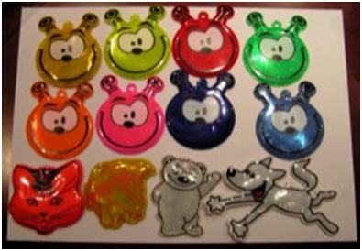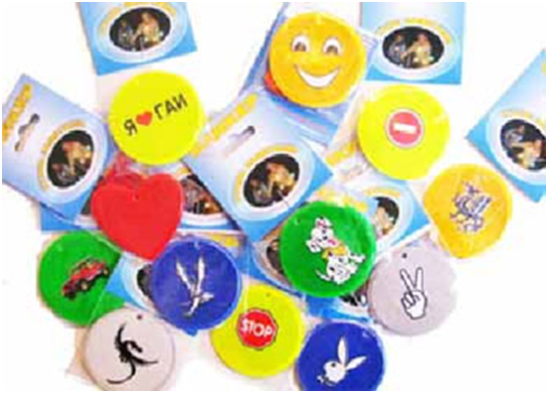

**МБДОУ ПГО**

**«Боровлянский детский сад»**

***ФЛИКЕР – это без сомненья,***

***Знак дорожного движенья,***

***Что на месте не стоит,***

***А с тобой везде спешит.***

***Темноты он не боится***

***И от света фар искрится.***

***Маячок такой водитель***

***За версту всегда увидит.***

***Прикрепи к одежде ФЛИКЕР –***

***Это твой телохранитель!***

***ВНИМАНИЕ,***

***ФЛИКЕР!***

Пешеходы на дороге были бы в опасности,

Но у них есть на одежде фликер безопасности.

Ярко в темноте горит, всем машинам говорит:

«**Ты, шофёр, не торопись!**

**Видишь знак – остановись!**

**Прежде чем продолжить путь,**

**Про пешехода не забудь**!»

**Фликер – это, в первую очередь, безопасность вашего ребёнка на дороге. Обозначьте себя и дайте увидеть вас водителю, берегите себя!**